T: Pierwsza pomoc przedmedyczna

Niestety trudno jest przeprowadzić zajęcia z pierwszej pomocy na odległość.
Może uda mi się przybliżyć najważniejsze rzeczy. Za tydzień zaczynamy przerabiać testy próbne. Powodzenia.

- https://brd.edu.pl/ : „pierwsza pomoc przedmedyczna”, jest tego dużo, obejrzyjcie chociaż filmiki.
- zapoznajcie się z poniższym materiałem:

Pierwsza pomoc

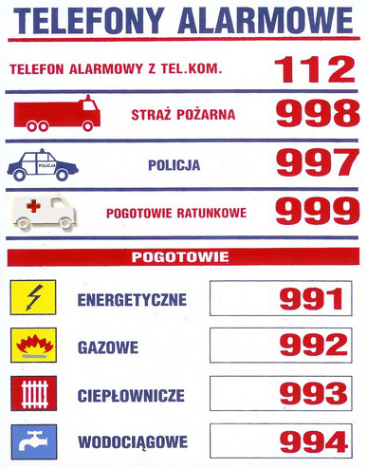

Co to jest Pierwsza pomoc?
Pierwsza pomoc — zespół czynności wykonywanych w razie wypadku, urazu lub nagłego ataku choroby w celu ochrony życia lub zdrowia poszkodowanego oraz zminimalizowania niekorzystnych następstw, zanim możliwe będzie udzielenie specjalistycznej pomocy medycznej (po przewiezieniu do szpitala).

Czy za złe udzielenie pierwszej pomocy jest kara?
Nie. Nie ma żadnej kary ,ale za nieudzielenie: Tak. Samo udzielenie pomocy to zadzwonienie po pomoc medyczną.

Jak udzielić pierwszej pomocy oraz jak wykonać reanimację?
Zadaniem osoby udzielającej pierwszej pomocy jest utrzymanie przy życiu poszkodowanego i nie dopuszczenie do powstania dalszych powikłań do chwili przybycia karetki pogotowia ratunkowego.
1. Upewnij się, czy poszkodowany i wszyscy świadkowie zdarzenia są bezpieczni.
2. Sprawdź reakcję poszkodowanego:
- delikatnie potrząśnij za ramiona i głośno zapytaj:
- „Czy wszystko w porządku?”
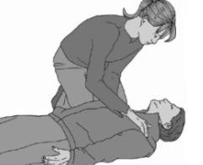
3a. Jeżeli reaguje:
- zostaw poszkodowanego w pozycji, w której go zastałeś, o ile nie zagraża mu żadne niebezpieczeństwo.
- dowiedz się jak najwięcej o stanie poszkodowanego i wezwij pomoc, jeśli będzie potrzebna, l regularnie oceniaj jego stan.
3b. Jeżeli nie reaguje:
- głośno zawołaj o pomoc,
- odwróć poszkodowanego na plecy, a następnie udrożnij jego drogi oddechowe, wykonując odgięcie głowy i uniesienie żuchwy,
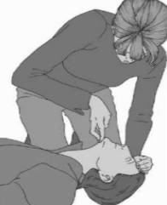
4. Utrzymując drożność dróg oddechowych wzrokiem, słuchem i dotykiem poszukaj prawidłowego oddechu
- oceń wzrokiem ruchy klatki piersiowej,
- nasłuchuj przy ustach poszkodowanego szmerów oddechowych,
- staraj się wyczuć ruch powietrza na swoim policzku,
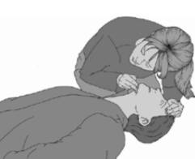
W pierwszych minutach po zatrzymaniu krążenia poszkodowany może słabo oddychać lub wykonywać głośne, pojedyncze westchnięcia. Nie należy ich mylić z prawidłowym oddechem. Na ocenę wzrokiem, słuchem i dotykiem przeznacz nie więcej niż 10 sekund. Jeżeli masz jakiekolwiek wątpliwości czy oddech jest prawidłowy, działaj tak, jakby był nieprawidłowy.
5a. Jeżeli oddech jest prawidłowy:
- ułóż poszkodowanego w pozycji bezpiecznej,
- wyślij kogoś lub sam udaj się po pomoc (wezwij pogotowie),
- regularnie oceniaj oddech.
5b. Jeżeli oddech nie jest prawidłowy:
- wyślij kogoś po pomoc, a jeżeli jesteś sam, zostaw poszkodowanego i wezwij pogotowie, wróć i rozpocznij uciskanie klatki piersiowej zgodnie z poniższym opisem:
- uklęknij obok poszkodowanego,
- ułóż nadgarstek jednej ręki na środku klatki piersiowej poszkodowanego,
- ułóż nadgarstek drugiej ręki na już położonym,
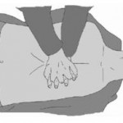

- spleć palce obu dłoni i upewnij się, że nie będziesz wywierać nacisku na żebra poszkodowanego; nie uciskaj nadbrzusza ani dolnego końca mostka,
- pochyl się nad poszkodowanym, wyprostowane ramiona ustaw prostopadle do mostka i uciskaj na głębokość 4-5 cm,
- po każdym uciśnięciu zwolnij nacisk na klatkę piersiową, nie odrywając dłoni od mostka. Powtarzaj uciśnięcia z częstotliwością 100/min (nieco mniej niż 2 uciśnięcia/s),
- okres uciskania i zwalniania nacisku (relaksacji) mostka powinien być taki sam.
6a. Połącz uciskanie klatki piersiowej z oddechami ratowniczymi:
- po wykonaniu 30 uciśnięć klatki piersiowej udrożnij drogi oddechowe, odginając głowę i unosząc żuchwę,
- zaciśnij skrzydełka nosa, używając palca wskazującego i kciuka ręki umieszczonej na czole poszkodowanego,
- pozostaw usta delikatnie otwarte, jednocześnie utrzymując uniesienie żuchwy,
- weź normalny wdech i obejmij szczelnie usta poszkodowanego swoimi ustami, upewniając się, że nie ma przecieku powietrza,
- wdmuchuj powoli powietrze do ust poszkodowanego przez około 1 sekundę (tak jak przy normalnym oddychaniu), obserwując jednocześnie czy klatka piersiowa się unosi taki oddech ratowniczy jest efektywny,
- utrzymując odgięcie głowy i uniesienie żuchwy, odsuń swoje usta od ust poszkodowanego i obserwuj czy podczas wydechu opada jego klatka piersiowa,
- jeszcze raz nabierz powietrza i wdmuchnij do ust poszkodowanego, dążąc do wykonania dwóch skutecznych oddechów ratowniczych; następnie ponownie ułóż ręce w prawidłowej pozycji na mostku i wykonaj kolejnych 30 uciśnięć klatki piersiowej,
- kontynuuj uciskanie klatki piersiowej i oddechy ratownicze w stosunku 30 : 2
- przerwij swoje działanie w celu sprawdzenia stanu poszkodowanego tylko wtedy, gdy zacznie on prawidłowo oddychać. W innym przypadku nie przerywaj resuscytacji. Jeżeli wykonany pierwszy oddech ratowniczy nie powoduje uniesienia się klatki piersiowej jak przy normalnym oddychaniu, wykonaj następujące czynności
- sprawdź jamę ustną poszkodowanego i usuń widoczne ciała obce,
- sprawdź, czy odgięcie głowy i uniesienie żuchwy są poprawnie wykonane,
- wykonaj nie więcej niż 2 próby wentylacji za każdym razem, zanim podejmiesz ponownie uciskanie klatki piersiowej. Jeżeli na miejscu zdarzenia jest więcej niż jeden ratownik, ratownicy powinni się zmieniać podczas prowadzenia reanimacji co 1-2 minuty, aby zapobiec zmęczeniu. Należy zminimalizować przerwy w resuscytacji podczas zmian.
6b. Reanimacje ograniczoną wyłącznie do uciśnięć klatki piersiowej możesz prowadzić w następujących sytuacjach:
- Jeżeli nie jesteś w stanie lub nie chcesz wykonywać oddechów ratowniczych, zastosuj uciśnięcia klatki piersiowej.
- Jeżeli stosujesz wyłącznie uciśnięcia klatki piersiowej, wykonuj je bez przerwy, z częstotliwością 100 uciśnięć /min,
- Przerwij swoje działanie w celu sprawdzenia stanu poszkodowanego tylko wtedy, jeżeli zacznie on prawidłowo oddychać. W innym przypadku nie przerywaj resuscytacji.
7. Kontynuuj resuscytację do czasu gdy:
- przybędą wykwalifikowane służby medyczne i przejmą działania,
- poszkodowany zacznie prawidłowo oddychać,
- ulegniesz wyczerpaniu,
Źródło: Polska Rada Resuscytacji

Reanimację warto przećwiczyć na fantomie. Może uda nam się to zrobić w IV klasie.

